Toplum ve Bilim Merkezi
Rezervasyon Formu

Okul | Adı | Metin yazmak için buraya tıklayın.
 | İlçesi | Metin yazmak için buraya tıklayın.
 | İli | Metin yazmak için buraya tıklayın.
 | Telefon Numarası | Metin yazmak için buraya tıklayın.
 | E-posta Adresi | Metin yazmak için buraya tıklayın.
Etkinlik | Tarihi | Seçim için önce buraya sonra sağdaki simgeye (▼) tıklayın.
 | Adı ve Saati | Seçim için önce buraya sonra sağdaki simgeye (▼) tıklayın.
Öğrenci | Sayısı | Metin yazmak için buraya tıklayın.
 | Sınıf Düzeyi / Düzeyleri | Metin yazmak için buraya tıklayın.
Görevli Öğretmenlerin |  | Öğretmen (1) | Öğretmen (2)
 | Adı-Soyadı | Metin yazmak için buraya tıklayın. | Metin yazmak için buraya tıklayın.
 | Cep Telefonu Numarası | Metin yazmak için buraya tıklayın. | Metin yazmak için buraya tıklayın.
 | E-posta Adresi | Metin yazmak için buraya tıklayın. | Metin yazmak için buraya tıklayın.
Önemli Notlar:
- Formu kaydetmeyi unutmayınız.

- Lütfen bu formu ODTÜ yerleşkesine girebilmek için ziyaret günü yanınızda bulundurunuz.

Bir sonraki sayfada “Bilgi Notu” başlığı altında sunulan bilgileri okuduğumu, anladığımı ve kabul ettiğimi, 0 312 210 6043 nolu telefondaki görevliden rezervasyon tarihi ve saati için onay alarak bu formu doldurduğumu ve ODTÜ Toplum ve Bilim Merkezi’ne yönetici onaylı bu rezervasyon formunu ileteceğimi taahhüt ediyorum.

Öğretmenin Adı-Soyadı-İmzası

…………………………………………..

Yöneticinin Adı-Soyadı-İmzası

…………………………………………..

Bilgi Notu
Ziyaret  Süreci Boyunca | Öğrencilerinize eşlik etmenizi,  Aksi belirtilmedikçe binalardaki herhangi bir yüzeye (nesne, araç vb.) temas etmemenizi önemle rica ederiz.
Yiyecek  ve İçecek | Toplum ve Bilim Merkezi Sergi Alanı’nda yiyecek ve içecek (su dahil) satın alınabilecek bir mekân bulunmamaktadır. Bu yüzden seçilen etkinliğin süresinin uzunluğuna göre öğrencilerinizin içecek ve/veya yiyeceklerini yanında getirmesi tavsiye edilmektedir.
Ulaşım | Google haritasındaki yerimizi https://bit.ly/odtutbmsa adresinden veya sağdaki karekodu taratarak görebilirsiniz. | 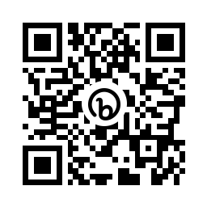
Rezervasyon | - 0 312 210 6043 nolu telefonu hafta içi 10:00-12:00 saatleri arasında arayarak rezervasyon tarihinizi ve saatinizi görevliyle birlikte kararlaştırınız.  - Bir önceki sayfadaki rezervasyon formunu görevliyle birlikte kararlaştırdığınız ziyaret tarihi ve saati bilgileriyle eksiksiz doldurunuz ve formu kaydetmeyi unutmayınız.  - Eksiksiz doldurduğunuz rezervasyon formunun çıktısını alarak, gerekli imzaları tamamlayınız.  - İmzalı rezervasyon formunuzu tarayarak randevu@metu.edu.tr adresine gönderiniz. Lütfen gönderdiğiniz rezervasyon formundaki bilgilerin net okunduğundan emin olunuz.  - TEYİT İŞLEMİ için 0 312 210 6043’ü arayarak e-postanızın ulaşıp ulaşmadığını ve ziyaret tarih ve saatinizin doğruluğunu lütfen teyit ediniz.
Rezervasyon  İptali | Rezervasyon yaptırmış olmasına rağmen ziyarete gelemeyecek okul gruplarının, etkinlik tarihi öncesinde 0 312 210 6043 nolu telefonu arayarak rezervasyon iptal işlemi gerçekleştirmesini rica ederiz. Bunun yanı sıra, Merkezimiz haber vermek şartıyla rezervasyon iptali gerçekleştirme hakkına sahiptir.
KVKK | “Kişisel Verileri Koruma Kanunu” (KVKK) kapsamında rezervasyon sürecinize yönelik oluşturulan Aydınlatma Metni’ne https://bit.ly/odtutbmkvkk adresinden veya sağdaki karekodu taratarak ulaşabilirsiniz. | 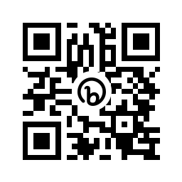
Gezi  Kontrol  Listesi | Planlama ve hazırlık aşamasında, gezi esnasında ve sonrasında yapılabileceklere yönelik oluşturulan gezi kontrol listesine https://bit.ly/odtutbmgkl adresinden veya sağdaki karekodu taratarak ulaşabilirsiniz. | 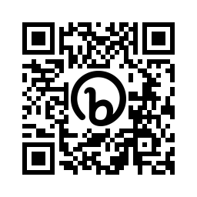
Etkinlik Değerlendirme Formu | Yanıtlaması bir dakikadan kısa süren etkinlik değerlendirme formuna (EDF) https://bit.ly/odtutbmedf adresinden veya sağdaki karekodu taratarak ulaşabilirsiniz. | 